长丰县芯电产业园项目室内外安装工程空调设备标段1[答疑澄清公告]
一、项目名称：长丰县芯电产业园项目室内外安装工程空调设备
二、招标编号：ACEG-202603657001001
三、采购人：安徽建工建设安装集团有限公司
四、采购范围：本项目所需空调设备采购
五、采购方式：公开招标
六、澄清内容：
1、招标公告中 4.1 品牌要求：多联机、分体空调、风机盘管品牌：大金、三菱、格力；请明确三菱是否为三菱电机？
答：本项目招标文件中提及“三菱”品牌，以满足招标文件技术要求为准。投标人选用相关品牌时所报参数必须满足或者优于招标文件要求，中标后报送样品供业主选样定样，价格不做调整。
- 招标工程量中分体空调、多联机室内外机空调数量与招标暖通图纸数量不一致，具体型号及数量差异如下图标黄所示，请问以哪种为准？
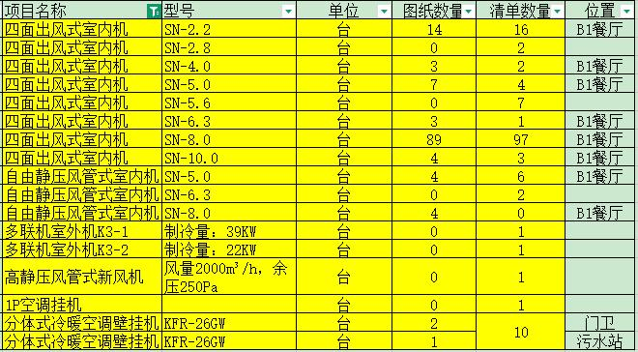
答：以图纸数量为准，详见变更后的报价清单。控制价总价由1645736.58元调至1332311.87元。
- 招标暖通图纸污水站、锅炉房中的材料表上有列出分体式、多联式空调设备，但平面图中未画出，请明确这部分空调设备是否包含在招标范围内？
答：不在本次招标范围，详见变更后的报价清单。
- 招标文件项目名称为长丰县芯电产业园项目室内外安装工程空调设备，而投标文件制作软件中项目名称为建工安装建筑公司长丰县芯电产业园项目室内外安装工程空调设备，两者并不一致，请问是否以投标文件制作软件中的项目名称及招标编号为准？
答：以招标文件为准。
- 图纸设备清单与已标价的投标报价表，设备数量不符。请问以哪个为准？C2锅炉房暖通图纸需提供。
答：C2锅炉房及T1污水站空调不在报价范围，本次报价范围仅B1-餐厅和3#门卫空调。详见变更后的报价清单。
- 请明确本项目报价是否包含空调风管系统（风管、风口、风阀等）？
答：本项目报价不包含空调风管系统（风管、风口、风阀）。
- 招标暖通图纸中暖通设计与施工说明中要求冷凝水管采用镀锌钢管，鉴于镀锌钢管造价较高且易生锈，是否可将冷凝水管材质更改为 UPVC？
答：冷凝水管材质按图纸设计要求，为招标人集采提供，其他材料均在报价范围，含在设备单价内。
此次答疑澄清内容视同采购文件的组成部分，请各投标人及时知悉，本次答疑澄清需放入投标文件中。

